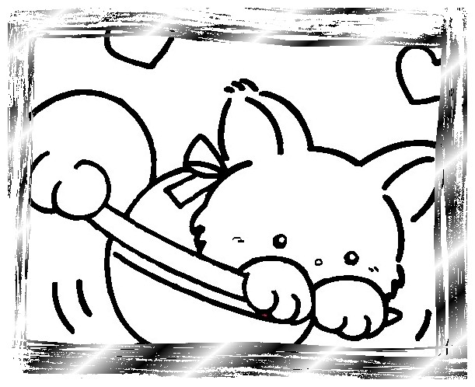在自然教室一的冰箱裏，放了一張照片。
「喂，喂！小心一點！那是我最最最最…最寶貴的圖畫！」原來又是怪貓博士的東西。
「這是我小學十年級畫的喔。」怪貓博士說：「看！我這樣子像不像一隻怪貓蠶在吃桑葉（其實是帽子）呢？」可惜，後來怪貓博士的蠶全部被螞蟻搬走了，所以怪貓博士每次看到這張圖畫就有一點傷心…
小朋友，你也正在養蠶吧？你的蠶長大了嗎？會不會已經結繭了？是不是很興奮呢？如果你和我一樣想幫助怪貓博士，同時也想把寶貝蠶最美麗的一刻永遠留下來，那麼請在下面的框框裏畫下你認為蠶最美麗的時候。然後把你想對寶貝蠶說的話寫在背面，相信怪貓博士一定會很高興的。
這是我的寶貝蠶最美麗的時候，在 月 日是 （蠶這時的名稱）

班級 姓名 座號

